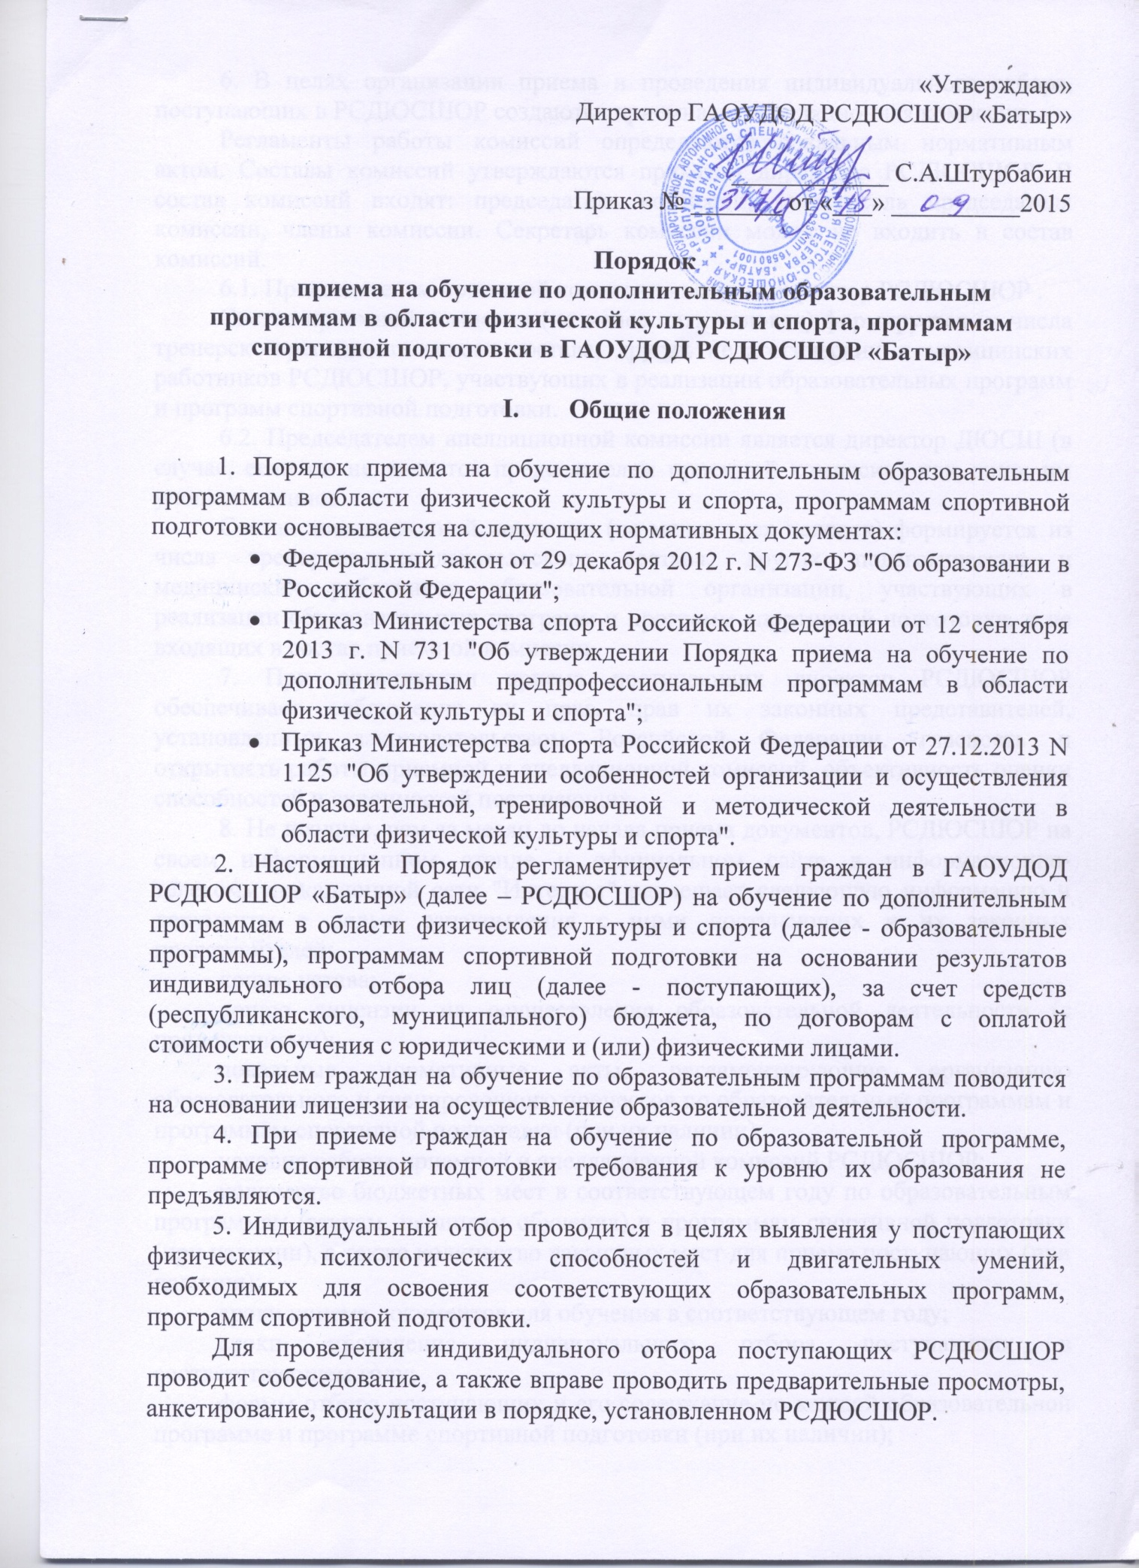
6. В целях организации приема и проведения индивидуального отбора, поступающих в РСДЮСШОР создаются приемная и апелляционная комиссии.
Регламенты работы комиссий определяются локальным нормативным актом. Составы комиссий утверждаются приказом директора РСДЮСШОР. В состав комиссий входят: председатель комиссии, заместитель председателя комиссии, члены комиссии. Секретарь комиссии может не входить в состав комиссий.
6.1. Председателем приемной комиссии является директор РСДЮСШОР .
Состав приемной комиссии (не менее пяти человек) формируется из числа тренерско-преподавательского состава, других педагогических и медицинских работников РСДЮСШОР, участвующих в реализации образовательных программ и программ спортивной подготовки.
6.2. Председателем апелляционной комиссии является директор ДЮСШ (в случае, если он не является председателем приемной комиссии) или лицо, им уполномоченное.
Состав апелляционной комиссии (не менее трех человек) формируется из числа тренерско-преподавательского состава, других педагогических и медицинских работников образовательной организации, участвующих в реализации образовательных программ и программ спортивной подготовки, и не входящих в состав приемной комиссии.
7. При организации приема поступающих директор РСДЮСШОР обеспечивает соблюдение их прав, прав их законных представителей, установленных законодательством Российской Федерации, гласность и открытость работы приемной и апелляционной комиссий, объективность оценки способностей и склонностей поступающих.
8. Не позднее, чем за месяц до начала приема документов, РСДЮСШОР на своем информационном стенде и официальном сайте в информационно-телекоммуникационной сети "Интернет" размещает следующую информацию и документы с целью ознакомления с ними поступающих и их законных представителей:
копию устава;
копию лицензии на осуществление образовательной деятельности (с приложениями);
локальные нормативные акты, регламентирующие организацию образовательного и тренировочного процессов по образовательным программам и программам спортивной подготовки (при их наличии);
условия работы приемной и апелляционной комиссий РСДЮСШОР;
количество бюджетных мест в соответствующем году по образовательным программам (этапам, периодам обучения) и программам спортивной подготовки (при наличии), а также количество вакантных мест для приема поступающих (при наличии);
сроки приема документов для обучения в соответствующем году;
сроки проведения индивидуального отбора поступающих в соответствующем году;
формы отбора поступающих и его содержание по каждой образовательной программе и программе спортивной подготовки (при их наличии);
требования, предъявляемые к физическим (двигательным) способностям и к психологическим особенностям поступающих;
систему оценок (отметок, баллов, показателей в единицах измерения), применяемую при проведении индивидуального отбора поступающих;
условия и особенности проведения индивидуального отбора для поступающих с ограниченными возможностями здоровья;
правила подачи и рассмотрения апелляций по процедуре и (или) результатам индивидуального отбора поступающих;
сроки зачисления поступающих в РСДЮСШОР.
9. Количество поступающих на бюджетной основе определяется в соответствии с государственным заданием на оказание государственных услуг, устанавливаемых учредителем.
РСДЮСШОР вправе осуществлять прием поступающих сверх установленного государственного (муниципального) задания на оказание государственных (муниципальных) услуг на обучение на платной основе.
Сведения о порядке оказания платных образовательных услуг, в том числе информация о стоимости обучения по каждой образовательной программе и программе спортивной подготовки, размещается РСДЮСШОР на своем информационном стенде и официальном сайте в информационно-телекоммуникационной сети "Интернет" в целях ознакомления с ними поступающих и их законных представителей.
10. Приемная комиссия РСДЮСШОР обеспечивает функционирование телефонных линий, а также раздела сайта образовательной организации в информационно-телекоммуникационной сети "Интернет" для оперативных ответов на обращения, связанные с приемом поступающих.

- Организация приема поступающих
11. Организация приема и зачисления поступающих, а также их индивидуальный отбор, осуществляются приемной комиссией.
РСДЮСШОР самостоятельно устанавливает сроки приема документов в соответствующем году, но не позднее, чем за месяц до проведения индивидуального отбора поступающих.
12. Прием осуществляется по письменному заявлению поступающих, достигших 14-летнего возраста или законных представителей поступающих.
В заявлении о приеме в РСДЮСШОР указываются следующие сведения:
наименование образовательной программы, программы спортивной подготовки (при их наличии) на которую планируется поступление;
фамилия, имя и отчество поступающего;
дата рождения поступающего;
фамилия, имя и отчество законных представителей поступающего;
номера телефонов законных представителей поступающего (при наличии);
адрес места регистрации и (или) фактического места жительства поступающего.
В заявлении фиксируются факт ознакомления законных представителей с уставом РСДЮСШОР и ее локальными нормативными актами, а также согласие на проведение процедуры индивидуального отбора поступающего.
13. При подаче заявления представляются следующие документы:
копия свидетельства о рождении поступающего;
медицинские документы, подтверждающие отсутствие у поступающего противопоказаний для освоения образовательной программы в области физической культуры и спорта;
фотографии поступающего 3х4 - 2 шт..
14. На каждого поступающего заводится личное дело, в котором хранятся все сданные документы и материалы результатов индивидуального отбора.
Личные дела поступающих, не прошедших индивидуальный отбор и не зачисленных в РСДЮСШОР, хранятся три месяца с начала объявления приема в РСДЮСШОР

- Организация проведения индивидуального отбора поступающих
15. Индивидуальный отбор поступающих в РСДЮСШОР проводит приемная комиссия.
РСДЮСШОР самостоятельно устанавливает сроки проведения индивидуального отбора поступающих в соответствующем году, утверждаемые приказом директора.
16. Индивидуальный отбор поступающих проводится в формах, предусмотренных РСДЮСШОР, с целью зачисления лиц, обладающих способностями в области физической культуры и спорта, необходимыми для освоения соответствующей образовательной программы с учетом федеральных стандартов спортивной подготовки.
17. Во время проведения индивидуального отбора поступающих присутствие посторонних лиц допускается только с разрешения директора РСДЮСШОР.
18. Результаты индивидуального отбора объявляются не позднее, чем через три рабочих дня после его проведения.
Объявление указанных результатов осуществляется путем размещения пофамильного списка-рейтинга с указанием показателей в единицах измерения, полученных каждым поступающим по итогам индивидуального отбора.
Данные результаты размещаются на информационном стенде и на официальном сайте РСДЮСШОР в информационно-телекоммуникационной сети "Интернет" с учетом соблюдения законодательства Российской Федерации в области персональных данных.
19. РСДЮСШОР предусматривается проведение дополнительного отбора для лиц, не участвовавших в первоначальном индивидуальном отборе в установленные сроки по уважительной причине, в пределах общего срока проведения индивидуального отбора поступающих.

- Подача и рассмотрение апелляции.
Повторное проведение отбора поступающих
20. Законные представители поступающих вправе подать апелляцию по процедуре и (или) результатам проведения индивидуального отбора в апелляционную комиссию не позднее следующего рабочего дня после объявления результатов индивидуального отбора.
Апелляция рассматривается не позднее одного рабочего дня со дня ее подачи на заседании апелляционной комиссии, на которое приглашаются законные представители поступающих, подавшие апелляцию.
Для рассмотрения апелляции секретарь приемной комиссии направляет в апелляционную комиссию протоколы заседания приемной комиссии, результаты индивидуального отбора.
21. Апелляционная комиссия принимает решение о целесообразности или нецелесообразности повторного проведения индивидуального отбора в отношении поступающего, законные представители которого подали апелляцию.
Решение принимается большинством голосов членов апелляционной комиссии, участвующих в заседании, при обязательном присутствии председателя комиссии. При равном числе голосов председатель апелляционной комиссии обладает правом решающего голоса.
Решение апелляционной комиссии оформляется протоколом, подписывается председателем и доводится до сведения подавших апелляцию законных представителей поступающего под роспись в течение одного рабочего дня с момента принятия решения, после чего передается в приемную комиссию.
22. Повторное проведение индивидуального отбора поступающих проводится в течение трех рабочих дней со дня принятия решения о целесообразности такого отбора в присутствии не менее двух членов апелляционной комиссии.
23. Подача апелляции по процедуре проведения повторного индивидуального отбора поступающих не допускается.

- Порядок зачисления и дополнительный прием поступающих
в образовательную организацию
24. Зачисление поступающих в РСДЮСШОР на обучение по образовательным программам, программам спортивной подготовки оформляется приказом директора на основании решения приемной комиссии или апелляционной комиссии в сроки, установленные РСДЮСШОР
25. При наличии мест, оставшихся вакантными после зачисления по результатам индивидуального отбора поступающих, учредитель может предоставить образовательной организации право проводить дополнительный прием поступающих.
Зачисление на вакантные места проводится по результатам дополнительного индивидуального отбора.
26. Организация дополнительного приема и зачисления осуществляется в соответствии с локальными нормативными актами РСДЮСШОР, при этом сроки дополнительного приема поступающих публикуются на информационном стенде и на официальном сайте РСДЮСШОР в информационно-телекоммуникационной сети "Интернет".
27. Дополнительный индивидуальный отбор поступающих осуществляется в сроки, установленные РСДЮСШОР, в порядке, установленном главой III настоящего Порядка.

